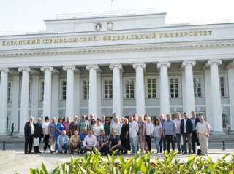

Сегодня в городе Казани начал свою работу Всероссийский семинар-совещание технических (главных технических) инспекторов труда Общероссийского Профсоюза образования.
Программа семинара-совещания предусматривает работу его участников в трёх регионах Приволжского федерального округа — республиках Татарстан, Марий Эл и Чувашия. Технические инспекторы труда Профсоюза из разных уголков страны познакомятся с деятельностью региональных организаций Общероссийского Профсоюза образования в сфере охраны труда, а также работой служб охраны труда и института уполномоченных по охране труда в образовательных организациях округа. Впервые в мероприятии подобного масштаба принимают участие представители технической инспекции труда Профсоюза из новых регионов — Донецкой и Луганской народных республик.
Открыл семинар-совещание заместитель председателя Профсоюза Вадим Дудин. Участников семинара также приветствовали заместитель министра образования и науки Республики Татарстан Рамиль Хайруллин, председатель региональной организации Профсоюза в Республике Татарстан Ирина Проценко, председатель Совета по охране труда и здоровья при ЦС Профсоюза, председатель региональной организации Профсоюза в Республике Марий Эл Людмила Пуртова.
Руководитель департамента охраны труда и экологии аппарата Федерации независимых профсоюзов России — главный технический инспектор труда ФНПР Алексей Безюков в выступлении, в частности, сообщил о том, что в настоящее время делаются попытки ограничить профсоюзный контроль по аналогии с государственной инспекцией труда. Он предложил фиксировать в соглашениях и коллективных договорах обязательства по вопросам, связанным с профсоюзным контролем. Это даст дополнительную защиту от всех попыток его ограничить.
Руководитель департамента охраны труда и здоровья аппарата Общероссийского Профсоюза образования — главный технический инспектор труда Профсоюза Олег Кузнецов сделал акцент на необходимости увеличения численности и повышении профессионального уровня представителей технической инспекции труда Профсоюза, начиная с уполномоченных по охране труда.
Представители региональных служб поделились в выступлениях успешным опытом в решении подобных вопросов.
Также участники семинара в первый день работы ознакомились с деятельностью в сфере охраны труда двух вузов — Казанского (Приволжского) федерального университета и Казанского государственного энергетического университета.
Мероприятия Всероссийского семинара-совещания завершатся 27 мая в городе Чебоксары.

